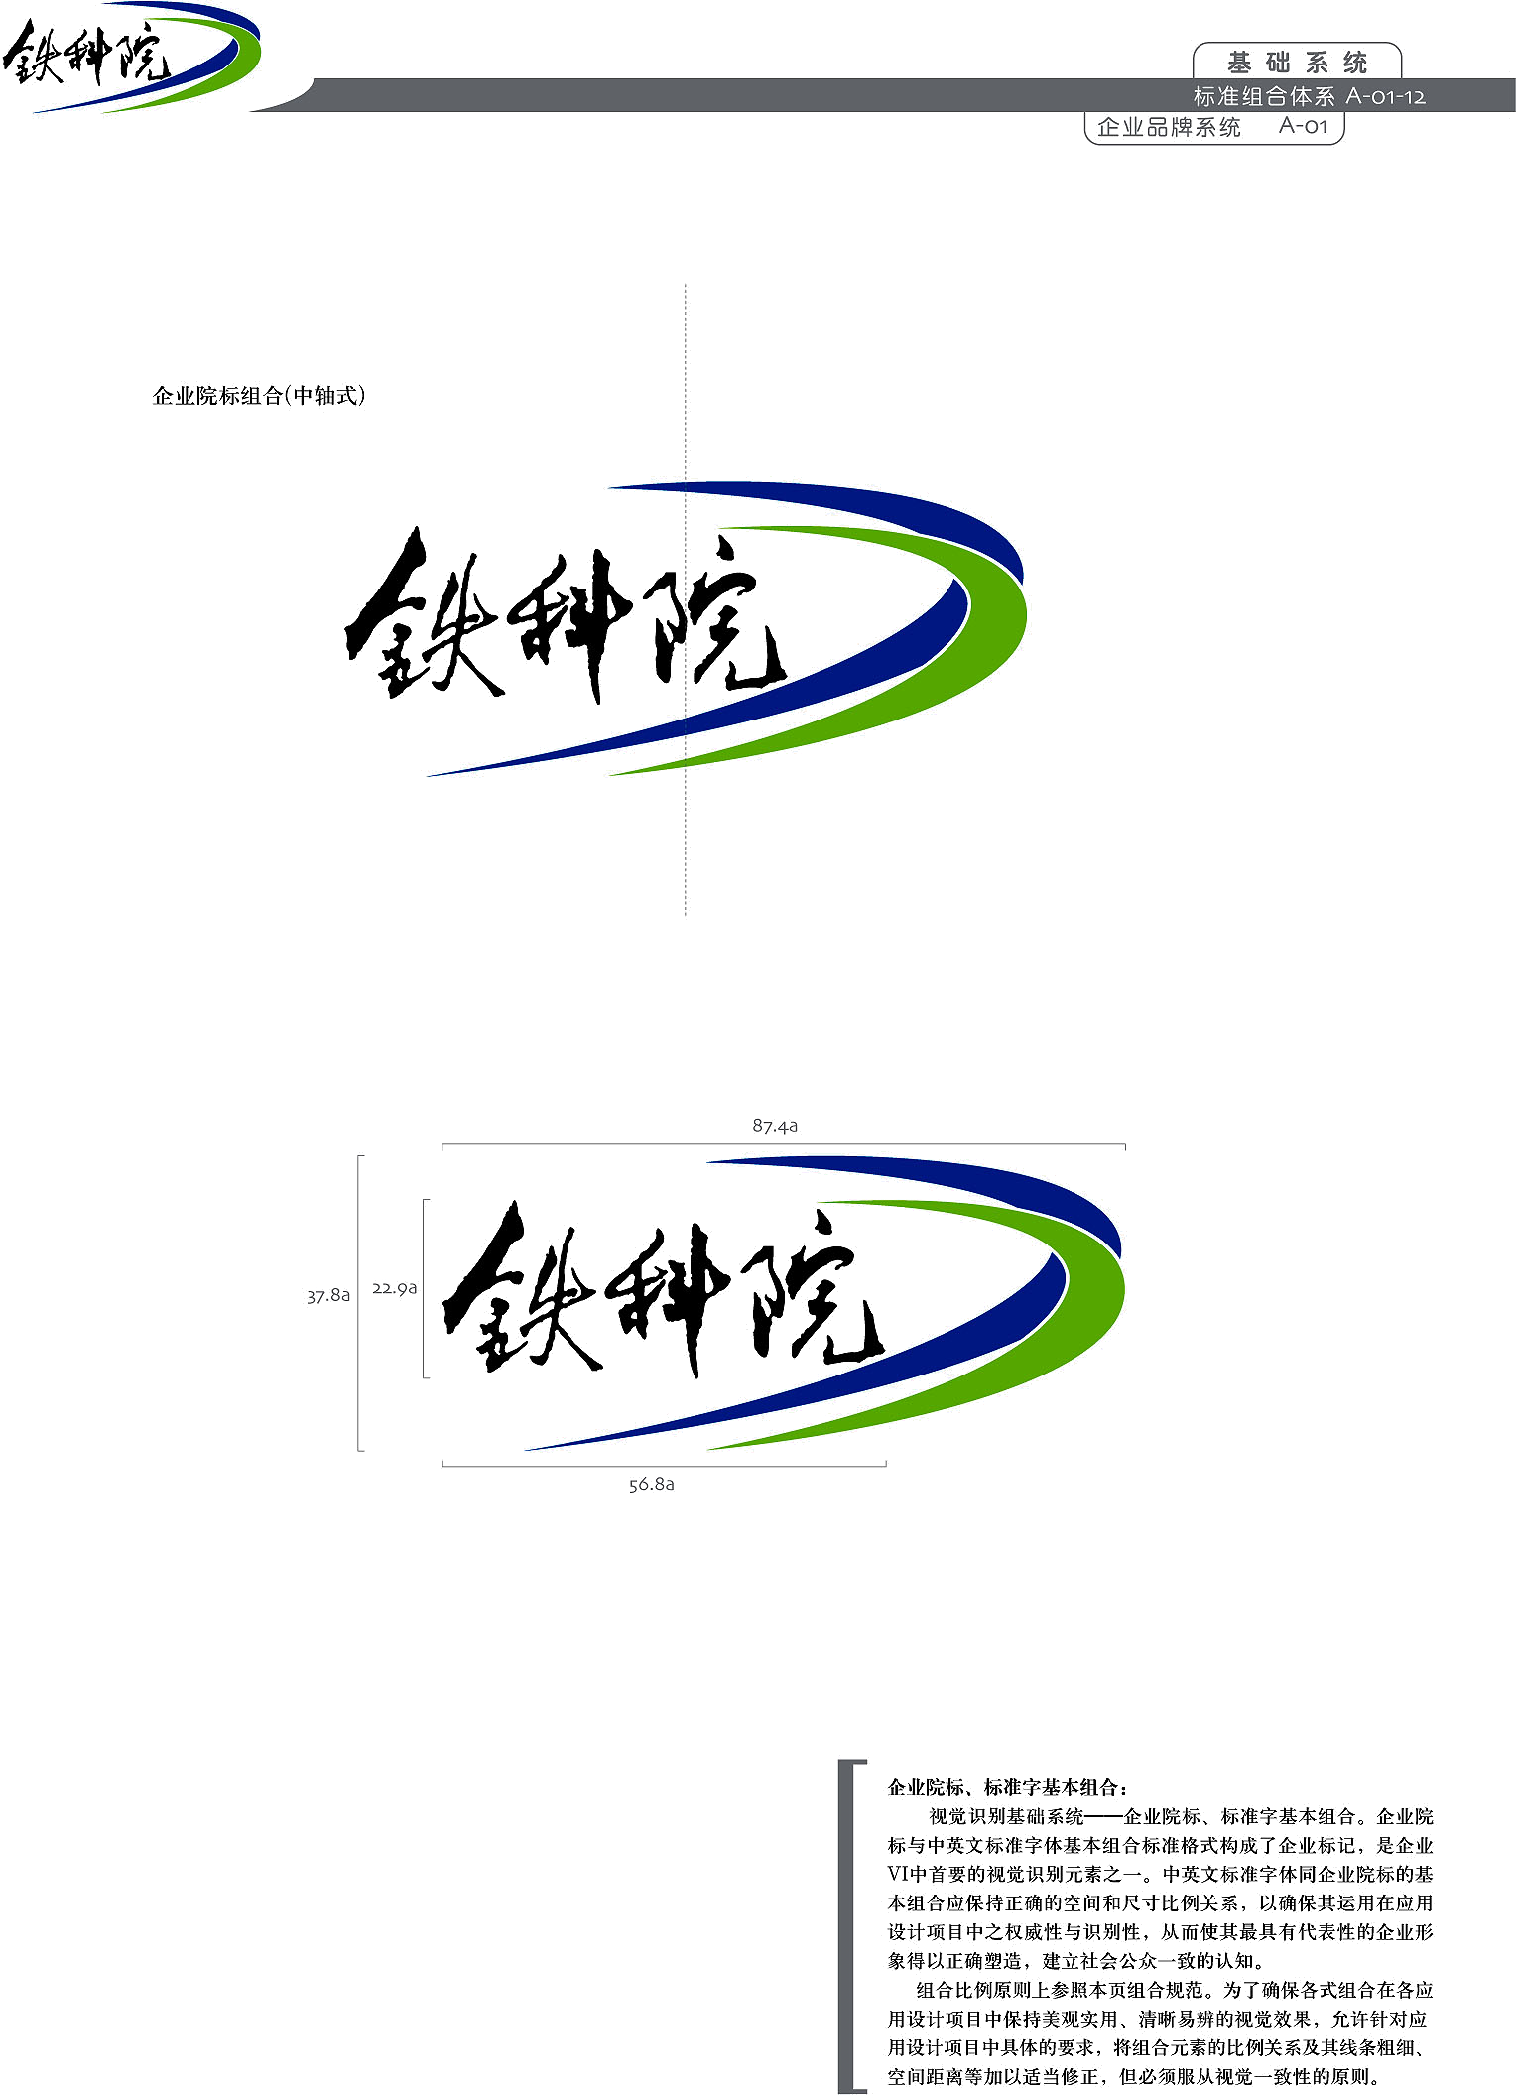 表1
博士后研究人员中期考核表
博士后姓名 |  |  | 合作导师姓名
进站日期 |  |  |  | 进站工作单位（研究所或分院）
对进站一年的博士后研究工作的自我评价（主要包括：敬业精神、协作精神、工作态度以及科学研究课题的工作进展情况等）：

博士后人员科研成果
1、发表论文 （“检索类型”栏限填“SCI”、“EI”、“SSCI”、“CSSCI”、“A&HCI”、“CSCD”、“ISTP”、“中国科技核心期刊”、“军队内部核心期刊”）
论文名称 |  |  |  |  | 发表日期 |  | 发表刊物 |  |  |  | 检索类型 |  |  | 检索号
2、出版论著 (“合著排名”栏独著者请填写“独著”)
著作名称 |  |  |  |  | 出版日期 |  | 出版单位 |  |  |  |  | 合著排名
3、项目获奖情况 （“奖励级别”栏限填“国家级”、“省部级”、“社会力量奖”）
获奖项目名称 |  |  |  |  | 获奖日期 |  | 获奖励名称和等级 |  |  |  |  | 奖励级别
4、获专利情况
专利名称 |  |  |  | 专利受权（或授理）号 |  |  |  |  |  | 专利受权（或授理）时间 |  | 在专利中排名
表2
博士后中期考核小组成员
 | 姓 名 | 职 称 | 工 作 单 位 | 签 名
考核小组
组 长
组 员
组 员
组 员
组 员
考核小组意见：（根据“博士后进站工作协议书”要求，对博士后进站一年科研课题的进展情况、敬业精神、团队协作精神、科研能力及工作中存在的问题等方面做综合评价）

考核结果：

优秀□、 良好□、 合格□、 不合格□。

考核小组组长签字：
年 月 日
博士后进站工作单位（研究所或分院）意见：

负责人签字： 公 章：
年 月 日
填表说明：
1、表1由博士后本人填写。
2、表2由博士后中期考核小组和博士后进站工作单位（研究所或分院）填写。
3、博士后研究人员中期考核表一式两份，填写完成后交研究生部工作人员备案。

